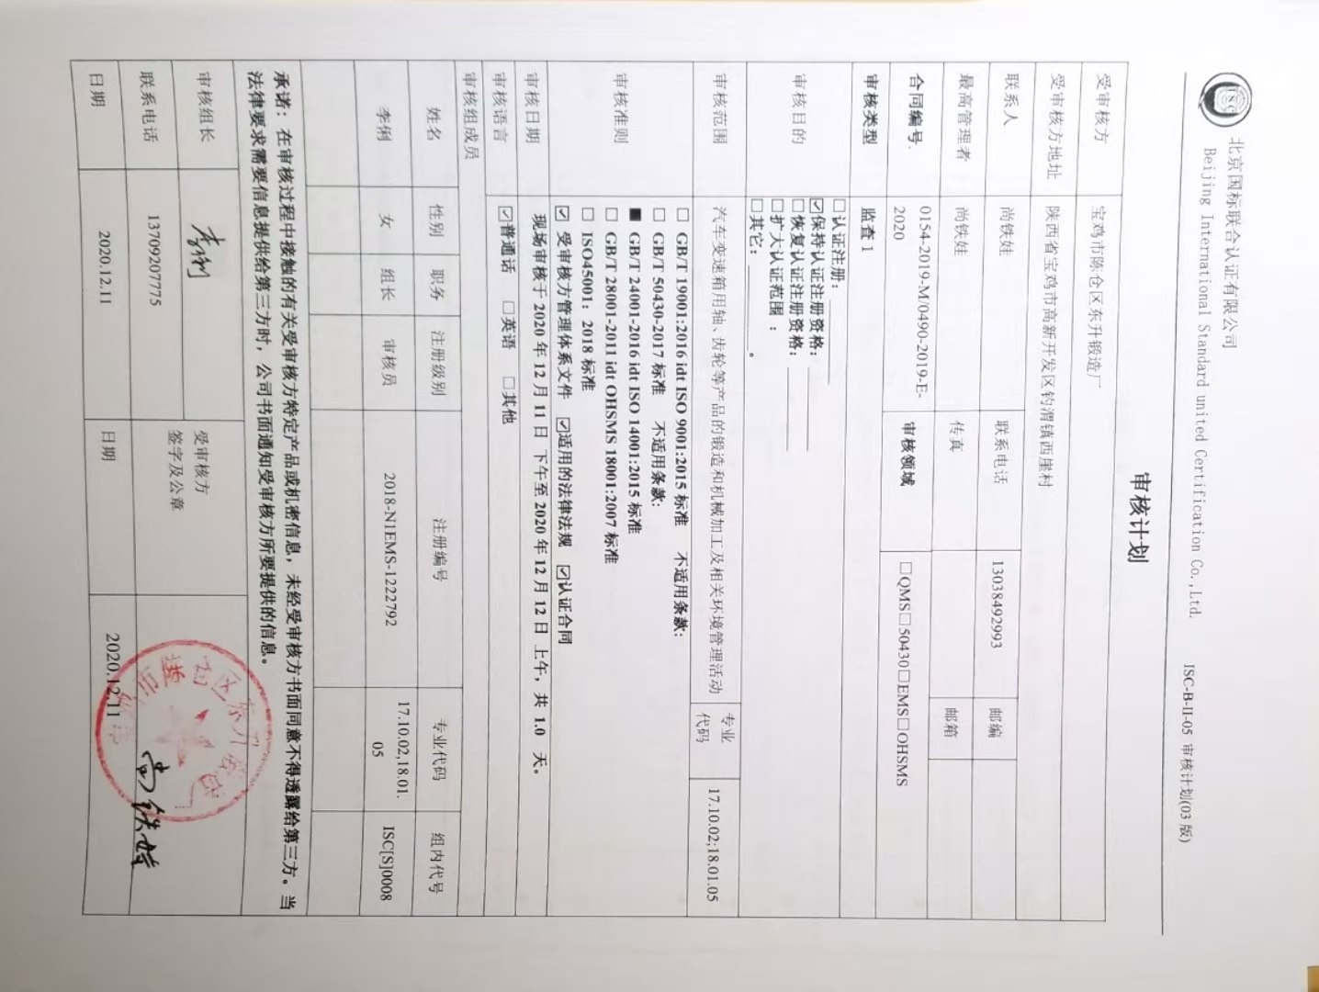
审核计划
受审核方 |  |  | 宝鸡市陈仓区东升锻造厂
受审核方地址 |  |  | 陕西省宝鸡市高新开发区钓渭镇西崖村
联系人 |  |  | 尚铁娃 |  |  | 联系电话 |  | 13038492993 |  |  |  | 邮编
最高管理者 |  |  | 尚铁娃 |  |  | 传真 |  |  |  |  |  | 邮箱
合同编号. |  |  | 0154-2019-M/0490-2019-E-2020 |  |  | 审核领域 |  |  | □QMS□50430□EMS□OHSMS
审核类型 |  |  | 监查1
审核目的 |  |  | □认证注册：__________  ☑保持认证注册资格：__________  □恢复认证注册资格：__________  □扩大认证范围 ：  □其它：__________。
审核范围 |  |  | 汽车变速箱用轴、齿轮等产品的锻造和机械加工及相关环境管理活动 |  |  |  |  |  |  |  |  |  | 专业  代码 |  | 17.10.02;18.01.05
审核准则 |  |  | □ GB/T 19001:2016 idt ISO 9001:2015标准 不适用条款:  □ GB/T 50430-2017标准 不适用条款:  ■ GB/T 24001-2016 idt ISO 14001:2015标准  □ GB/T 28001-2011 idt OHSMS 18001:2007标准  □ ISO45001：2018标准  ☑ 受审核方管理体系文件 ☑适用的法律法规 ☑认证合同
审核日期 |  |  | 现场审核于2020年12月11日 下午至2020年12月12日 上午，共 1.0 天。
审核语言 |  |  | ☑普通话 □英语 □其他
审核组成员
姓名 |  | 性别 |  | 职务 | 注册级别 | 注册编号 |  |  |  |  | 专业代码 |  |  |  |  | 组内代号
李俐 |  | 女 |  | 组长 | 审核员 | 2018-N1EMS-1222792 |  |  |  |  | 17.10.02,18.01.05 |  |  |  |  | ISC[S]0008
承诺: 在审核过程中接触的有关受审核方特定产品或机密信息，未经受审核方书面同意不得透露给第三方。当法律要求需要信息提供给第三方时，公司书面通知受审核方所要提供的信息。
审核组长 | 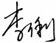 |  |  |  |  |  | 受审核方  签字及公章
联系电话 | 13709207775
日期 | 2020.12.11 |  |  |  |  |  | 日期 |  |  | 2020.12.11

现场审核日程安排表

日期 | 时间 | 审核内容(包括主要过程及管理活动、应用标准要求、涉及部门) | 审核人员
2020.12.11 | 14:00～14:30 | 首次会议（体系涉及各部门） | A
2020.12.11 | 14:30～16:00 | 管理层  4.1 、4.2 、4.3 、4.4 、5.1 、5.2 、5.3 、6.1 、6.2 、7.1、7.4、9.3、10.1、10.3，  国家/地方监督抽查情况；顾客满意、相关方投诉及处理情况；验证企业相关资质证明的有效性，初次审核问题验证； | A
2020.12.11 | 16:00～17:00 | 技术质量科  5.3 、6.2 、6.1.2 、8.1 ， | A
2020.12.11 | 17:00～18:00 | 供销科（含库房）  5.3 、6.2 、6.1.2 、8.1 、8.2 ， | A
2020.12.12 | 8:00～10:30 | 办公室（含食堂、厂区）  5.3 、6.2 、6.1.2 、6.1.3 、6.2.1 、6.2.2 、6.1.4 、7.2 、7.3 、7.5.1 、7.5.2 、7.5.3 、8.1 、8.2 、9.1 、 （9.1.1 、9.1.2 ）、9.2、10.2 ， | A
2020.12.12 | 10:30～11:00 | 生产科  5.3 、6.2 、6.1.2 、8.1 、8.2 ， | A
2020.12.12 | 11:00～11:30 | 补充及跟踪审核，审核组与受审核方沟通 | A
2020.12.12 | 11:30～12:00 | 末次会议 | A

注：每次监督审核必审条款：
- Q：4.1、4.2、4.3、4.4、5.2、5.3、6.1、6.2、6.3、8.1、8.2、8.3、8.4、8.5、8.6、8.7、9.1、9.2、9.3、10.2、10.3;
- J:3.2、3.3、3.4、4.2、4.3、5.2、5.3、6.2、6.3、7.2、7.3、7.4、8、9、10、11、12
- E:4.1、4.2、4.3、4.4、5.2、5.3、6.1、6.2、8.1、8.2、9.1、9.2、9.3、10.2、10.3
- S：4.1、4.2、4.3.1、4.3.2、4.3.3、4.4.1、4.4.3、4.4.6、4.4.7、4.5.1、4.5.2、4.5.3、4.5.5、4.6
- 除以上必审条款外还需审核：标准/规范/法规的执行情况、上次审核不符合项的验证、认证证书、标志的使用情况、投诉或事故、监督抽查情况、体系变动

